Chapitre 1 : Les ondes sonores


À l’eurovision 2021 la chanteuse française Barbara Pravi a interprété son titre « Voila ». Elle terminera 2e du concours et sera désignée révélation féminine de l’année lors de la cérémonie des Victoires de la Musique 2022.
Quels sont les caractéristiques des notes qu’elle chante ? Comment analyser ces sons ?

Les ondes sonores
Le son est une onde mécanique de surpression/dépression qui nécessite un milieu matériel pour se propager. Capté par un micro il se traduit par un signal électrique que l’on peut visualiser grâce à un oscilloscope ou une interface d’acquisition.


Application 1 :
- Comment le son est-il créé par B. Pravi ?
- Comment se propage-t-il jusqu’au microphone ?
- Comment est-il converti en signal électrique par le micro ?
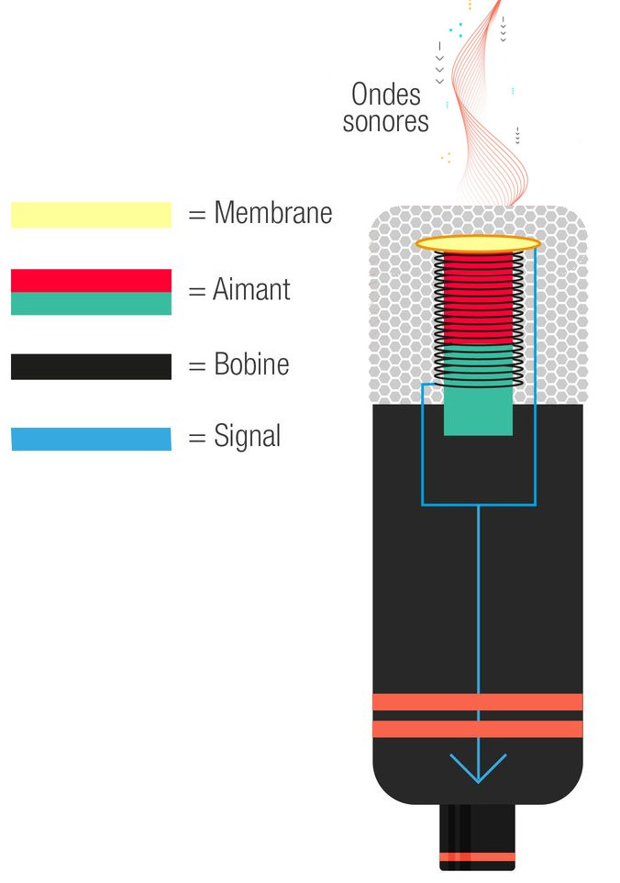Microphone à bobine mobile
---------------------------------------------------------------------------------
---------------------------------------------------------------------------------
---------------------------------------------------------------------------------
---------------------------------------------------------------------------------
---------------------------------------------------------------------------------
---------------------------------------------------------------------------------
---------------------------------------------------------------------------------
---------------------------------------------------------------------------------
---------------------------------------------------------------------------------
---------------------------------------------------------------------------------
---------------------------------------------------------------------------------
----------------------------------------------------------------------------------------------------------------------



★ Animation : propagation d’une onde sonore
★ Vidéo : fonctionnement des microphones

Signal périodique, décomposition de Fourier et spectre d’amplitude
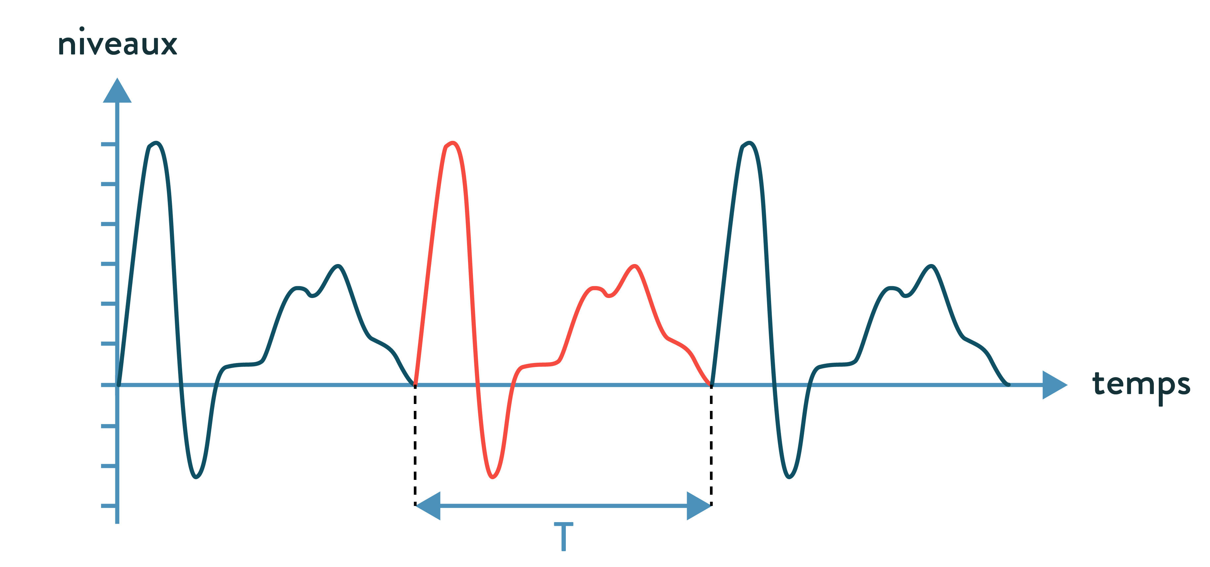
Un signal est dit périodique s’il se répète identique à lui-même au cours du temps. Dans ce cas le plus petit motif qui se répète identique à lui-même est appelé motif élémentaire.
– motif élémentaire
La durée de ce motif est appelée période, elle est notée T et s’exprime en s.
La fréquence fondamentale f₁ (en Hz) du signal est l’inverse de la période T (en s) :

Application 2 : On donne ci-dessous 10 ms du signal temporel issu du micro lors de la prestation de B. Pravi.
- Ce signal est-il périodique ?
- Si oui détermine le plus précisément possible sa fréquence fondamentale f₁.
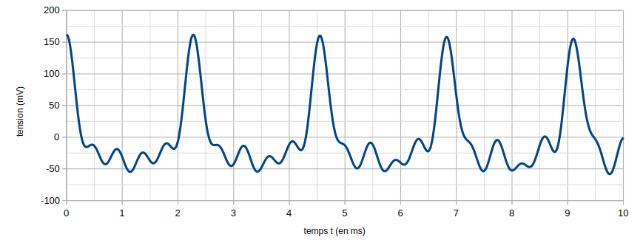
------------------------------------------------------------------------------------------------------------------------------------------------------------------------------------------------------------------------------------------------------------------------------------------------------------------------------------------------------------------------------------------------------------------------------------------------------------------------------------------------------------------------------------------------------------------------------------------------------------------------------------------------------------------------------------------------------------------------------------

Théorème de Fourier : Tout signal périodique s(t) peut être décomposé en une somme de signaux périodiques sinusoïdaux dont les harmoniques de fréquences f₂, f₃… sont des multiples de la fréquence fondamentale f₁.

Avec :
- A₀ l’amplitude de la composante continue (valeur moyenne de s(t))
- A₁, A₂, … les amplitudes (en V) des signaux sinusoïdaux de fréquence f₁, f₂, … (en Hz)
- φ₁, φ₂, … les phases de ces signaux (comprises entre - π rad et + π rad)
- t la variable temps (en s)

★ Animation : synthétiseur de son

La décomposition de Fourier d’un signal périodique permet de tracer son spectre d’amplitude.
Le pic à la fréquence nulle f₀ = 0 Hz correspond à la composante continue.
La 1ère fréquence non nulle f₁ du pic suivant est appelée fréquence fondamentale.
Les fréquences f_{n} des pics suivants sont appelées harmoniques. Leur rang r est donné par :

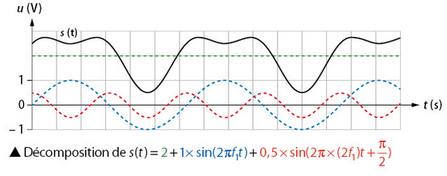
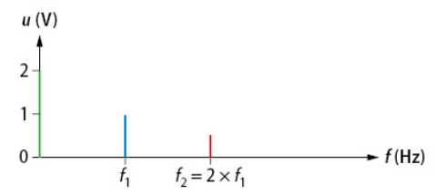Spectre d'amplitude du signal décomposé ci-dessus

Application 3 : On donne ci-dessous le spectre d’amplitude simplifié du signal de l’application 2.
- Présente-t-il une composante continue ?
- Détermine le plus précisément possible sa fréquence fondamentale f₁.
- Quel est le rang de son harmonique de plus faible amplitude ?
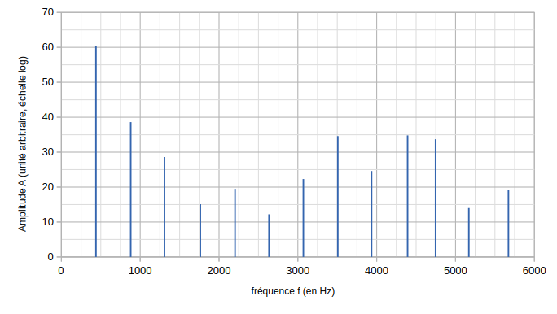

------------------------------------------------------------------------------------------------------------------------------------------------------------------------------------------------------------------------------------------------------------------------------------------------------------------------------------------------------------------------------------------------------------------------------------------------------------------------------------------------------------------------------------------------------------------------------------------------------------------------------------------------------------------------------------------------------------------------------------

Sons purs et sons complexes
Un son est audible lorsque sa fréquence est comprise entre 20 Hz et 20 kHz. En deçà on parle d’infrasons, au-delà on parle d’ultrasons. On distingue les sons purs dont le spectre ne comporte qu’une seule fréquence des sons complexes qui comportent des harmoniques.
Type de son | Représentation temporelle | Spectre d’amplitude
Son pur | 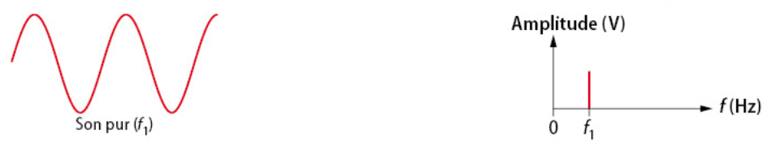  t
Son complexe | 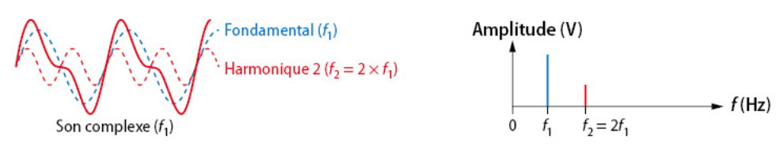  t

Application 4 :
- Vérifie que le son associé au signal des applications 2 et 3 est bien audible.
- S’agit-il d’un son pur ou complexe ?

----------------------------------------------------------------------------------------------------------------------------------------------------------------------------------------------------------------------------------------------------------------------------------------------------------------------------------------------------------------------------------------------------------------------------------------------------------------------------------------

Lien entre signal et son
Les caractéristiques du signal électrique issu d’un microphone sont liées aux caractéristiques du son capté :
Caractéristiques du signal électrique | → | Caractéristiques du son
Fréquence fondamentale | → | Hauteur du son (en Hz)
Amplitude du signal | → | Intensité sonore (W/m²)  et niveau sonore (dB)
Amplitude et fréquence des harmoniques | → | Timbre sonore (cuivré, brillant, feutré, ...)

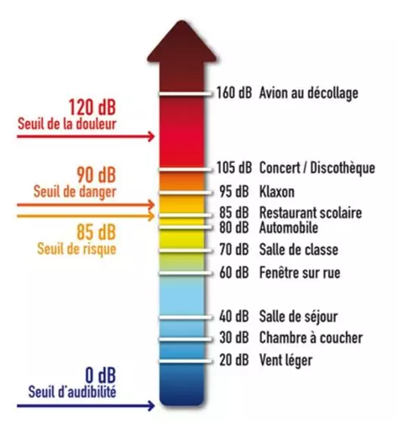
L’intensité acoustique I d’un son s’exprime en W/m². En présence de plusieurs sons, les intensités sonores s’additionnent :

L’oreille est sensible selon le logarithme de l’intensité acoustique. Ainsi on utilisera plutôt la grandeur L appelée « niveau sonore » qui s’exprime en dB et vaut :

Avec I₀ = 10⁻¹² W/m² le seuil d’audibilité à 1 000 Hz de l’oreille humaine.

★ Point maths : Propriétés du logarithme décimal

Application 5 :
- On donne ci-dessous les fréquences de notes de la gamme tempérée. Détermine la hauteur du son et déduis en la note chantée par B. Pravi pour obtenir le signal de l’application 2 (spectre d’amplitude de l’application 3).
Note | do | do# | ré | mi♭ | mi | fa | fa# | sol | sol# | la | si♭ | si | do
Fréquence (Hz) | 264 | 275 | 297 | 316 | 330 | 352 | 371 | 396 | 412 | 440 | 475 | 495 | 528
- Une chanteuse comme B. Pravi peut émettre un son d’intensité sonore I = 10⁻³ W/m². Calcule le niveau sonore associé.
Calum Scott et Barbara Pravi en duo
- En 2018 le chanteur britannique Calum Scott sortait son titre « You Are The Reason » en duo avec Barbara Pravi. Les dernières notes sont chantées à l’unisson avec un niveau sonore de 90 dB pour chacun des deux chanteurs. Quel est le niveau sonore total ?

------------------------------------------------------------------------------------------------------------------------------------------------------------------------------------------------------------------------------------------------------------------------------------------------------------------------------------------------------------------------------------------------------------------------------------------------------------------------------------------------------------------------------------------------------------------------------------------------------------------------------------------------------------------------------------------------------------------------------------------------------------------------------------------------------------------------------------------------------------------------------------------------------------------------------------------------------------------------------------------------------------------------------------------------------------------------------------------------------------------------------------------------------------------------------------------------------------------------------------------------------------------------------------------------------------------------------------------------------------------------------------------------------------------------------------------------------------------------------------------------------------------------------------------------------------------------------------------------------------------------------------------------------------------------------------------------------------------------------------------------------------------------------------------------------------------------------------------------------------------------------------------------------------------------------------------------------------------------------------------------------------------------------------------------------------------------------------------------------------------------------------------------------------------------------------------------------------
Notes de cours et exercices

----------------------------------------------------------------------------------------------------------------------------------------------------------------------------------------------------------------------------------------------------------------------------------------------------------------------------------------------------------------------------------------------------------------------------------------------------------------------------------------------------------------------------------------------------------------------------------------------------------------------------------------------------------------------------------------------------------------------------------------------------------------------------------------------------------------------------------------------------------------------------------------------------------------------------------------------------------------------------------------------------------------------------------------------------------------------------------------------------------------------------------------------------------------------------------------------------------------------------------------------------------------------------------------------------------------------------------------------------------------------------------------------------------------------------------------------------------------------------------------------------------------------------------------------------------------------------------------------------------------------------------------------------------------------------------------------------------------------------------------------------------------------------------------------------------------------------------------------------------------------------------------------------------------------------------------------------------------------------------------------------------------------------------------------------------------------------------------------------------------------------------------------------------------------------------------------------------------------------------------------------------------------------------------------------------------------------------------------------------------------------------------------------------------------------------------------------------------------------------------------------------------------------------------------------------------------------------------------------------------------------------------------------------------------------------------------------------------------------------------------------------------------------------------------------------------------------------------------------------------------------------------------------------------------------------------------------------------------------------------------------------------------------------------------------------------------------------------------------------------------------------------------------------------------------------------------------------------------------------------------------------------------------------------------------------------------------------------------------------------------------------------------------------------------------------------------------------------------------------------------------------------------------------------------------------------------------------------------------------------------------------------------------------------------------------------------------------------------------------------------------------------------------------------------------------------------------------------------------------------------------------------------------------------------------------------------------------------------------------------------------------------------------------------------------------------------------------------------------------------------------------------------------------------------------------------------------------------------------------------------------------------------------------------------------------------------------------------------------------------------------------------------------------------------------------------------------------------------------------------------------------------------------------------------------------------------------------------------------------------------------------------------------------------------------------------------------------------------------------------------------------------------------------------------------------------------------------------------------------------------------------------------------------------------------------------------------------------------------------------------------------------------------------------------------------------------------------------------------------------------------------------------------------------------------------------------------------------------------------------------------------------------------------------------------------------------------------------------------------------------------------------------------------------------------------------------------------------------------------------------------------------------------------------------------------------------------------------------------------------------------------------------------------------------------------------------------------------------------------------------------------------------------------------------------------------------------------------------------------------------------------------------------------------------------------------------------------------------------------------------------------------------------------------------------------------------------------------------------------------------------------------------------------------------------------------------------------------------------------------------------------------------------------------------------------------------------------------------------------------------------------------------------------------------------------------------------------------------------------------------------------------------------------------------------------------------------------------------------------------------------------------------------------------------------------------------------------------------------------------------------------------------------------------------------------------------------------------------------------------------------------------------------------------------------------------------------------------------------------------------------------------------------------------------------------------------------------------------------------------------------------------------------------------------------------------------------------------------------------------------------------------------------------------------------------------------------------------------------------------------------------------------------------------------------------------------------------------------------------------------------------------------------------------------------------------------------------------------------------------------------------------------------------------------------------------------------------------------------------------------------------------------------------------------------------------------------------------------------------------------------------------------------------------------------------------------------------------------------------------------------------------------------------------------------------------------------------------------------------------------------------------------------------------------------------------------------------------------------------------------------------------------------------------------------------------------------------------------------------------------------------------------------------------------------------------------------------------------------------------------------------------------------------------------------------------------------------------------------------------------------------------------------------------------------------------------------------------------------------------------------------------------------------------------------------------------------------------------------------------------------------------------------------------------------------------------------------------------------------------------------------------------------------------------------------------------------------------------------------------------------------------------------------------------------------------------------------------------------------------------------------------------------------------------------------------------------------------------------------------------------------------------------------------------------------------------------------------------------------------------------------------------------------------------------------------------------------------------------------------------------------------------------------------------------------------------------------------------------------------------------------------------------------------------------------------------------------------------------------------------------------------------------------------------------------------------------------------------------------------------------------------------------------------------------------------------------------------------------------------------------------------------------------------------------------------------------------------------------------------------------------------------------------------------------------------------------------------------------------------------------------------------------------------------------------------------------------------------------------------------------------------------------------------------------------------------------------------------------------------------------------------------------------------------------------------------------------------------------------------------------------------------------------------------------------------------------------------------------------------------------------------------------------------------------------------------------------------------------------------------------------------------------------------------------------------------------------------------------------------------------------------------------------------------------------------------------------------------------------------------------------------------------------------------------------------------------------------------------------------------------------------------------------------------------------------------------------------------------------------------------------------------------------------------------------------------------------------------------------------------------------------------------------------------------------------------------------------------------------------------------------------------------------------------------------------------------------------------------------------------------------------------------------------------------------------------------------------------------------------------------------------------------------------------------------------------------------------------------------------------------------------------------------------------------------------------------------------------------------------------------------------------------------------------------------------------------------------------------------------------------------------------------------------------------------------------------------------------------------------------------------------------------------------------------------------------------------------------------------------------------------------------------------

